drynamic mobility: igus präsentiert motion plastics zu Mobilitätstrends
igus Experten zeigen in Themen-Live-Shows, wie Kunststoffe nachhaltig die Kosten senken und Technik verbessern können

Köln, 24. August 2021 – Unsere Mobilität verändert sich rasant: E-Scooter, E-Bikes, E-Autos oder Fahrzeuge mit anderen alternativen Antrieben sind längst keine Seltenheit mehr. Auch das Konzept von Car-Sharing etabliert sich in den Großstädten weltweit. Begleitend zur IAA Mobility Show 2021 in München präsentiert igus zu sechs Trendthemen seine motion plastics Produkte und Neuheiten. Dabei geben Branchen- und Kunststoffspezialisten Einblicke, wie schmiermittelfreie Kunststofflösungen einen Beitrag zur Nachhaltigkeit leisten können. So senken zum Beispiel Gleitlager, Linearführungen und Energieketten aus Polymeren das Gewicht und reduzieren den Schmierölbedarf sowie den Treibstoffverbrauch. In einem Vortrag zum Thema Alternative Antriebe zeigt igus, wie Polymergleitlager erhebliche Kosten minimieren können und zusätzlich einen hohen Kostenvorteil mit sich bringen. Im Livestream zum Thema Aerodynamic wird die Korrosion an Lagerstellen in Scharnieren auf den Prüfstand gestellt; die Experten im Slot zu Value Engineering stellen die kurzfristigen Services von igus für eine schnelle Entwicklung und Produktoptimierung vor. Auch das Autonome Fahren verlangt den Entwicklern Kreativität in der Konstruktion ab. igus zeigt hier, wie sich komplizierte bewegliche Verkabelungen sicher führen lassen. Doch nicht nur im Automobil spielen die Kunststofflösungen von igus ihre Vorteile aus. Auch im Fahrrad, mit oder ohne Akku, zeigen Kunststofflager trotz Schmutz- und Wasserkontakt eine hohe Lebensdauer. Ein paar echte Beispiele zur Gewichts- und Schmiermittelreduzierung führt der igus Zweiradexperte interessierten Zuschauern vor. Die sechs Vorträge finden live vom igus Messestand in Köln statt. Alle Teilnehmer haben die Möglichkeit Fragen direkt im Anschluss der Sendungen an die Experten zu stellen.
Mehr Informationen und der kostenlose Zugang zu den Shows finden sich unter: www.igus.de/drynamic-mobility-show-lp

Schauen Sie sich jetzt den Trailer an: https://youtu.be/Xpqww7u5gBE

Terminübersicht:
07. September 2021 – 9:00-9:45 Uhr: Nachhaltigkeit
08. September 2021 – 9:00-9:45 Uhr: Autonomes Fahren
09. September 2021 – 9:00-9:45 Uhr: Alternative Antriebe
10. September 2021 – 9:00-9:45 Uhr: Aerodynamic
11. September 2021 – 9:00-9:45 Uhr: VAVE Value Engineering/Analysis
12. September 2021 – 9:00-9:45 Uhr: Fahrrad

Bildunterschrift:

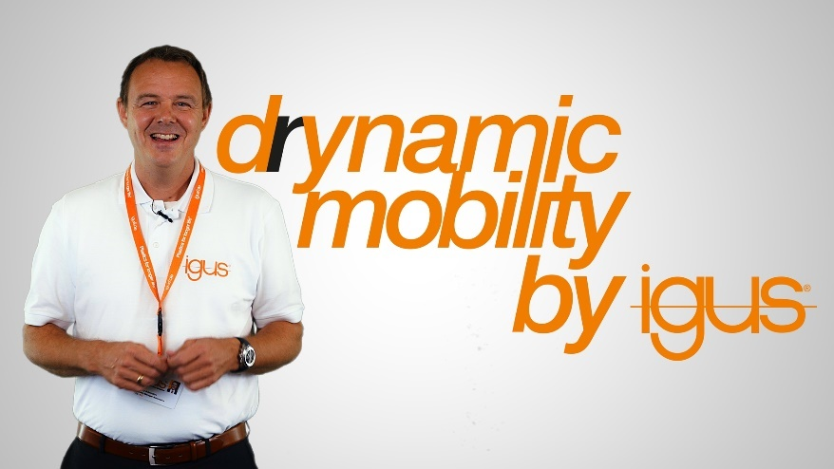
Bild PM4121-1
In sechs Shows stellen igus Kunststoff- und Branchenexperten motion plastics Produkte zu aktuellen Trendthemen vor. (Quelle: igus GmbH)

ÜBER IGUS:

Die igus GmbH entwickelt und produziert motion plastics. Diese schmierfreien Hochleistungskunststoffe verbessern die Technik und senken Kosten überall dort, wo sich etwas bewegt. Bei Energiezuführungen, hochflexiblen Kabeln, Gleit- und Linearlagern sowie der Gewindetechnik aus Tribopolymeren führt igus weltweit die Märkte an. Das Familienunternehmen mit Sitz in Köln ist in 35 Ländern vertreten und beschäftigt weltweit über 4.500 Mitarbeiter. 2020 erwirtschaftete igus einen Umsatz von 727 Millionen Euro. Die Forschung in den größten Testlabors der Branche produziert laufend Innovationen und mehr Sicherheit für die Anwender. 234.000 Artikel sind ab Lager lieferbar und die Lebensdauer ist online berechenbar. In den letzten Jahren expandierte das Unternehmen auch durch interne Start-ups, zum Beispiel für Kugellager, Robotergetriebe, 3D-Druck, die Plattform RBTX für Lean Robotics und intelligente „smart plastics“ für die Industrie 4.0. Zu den wichtigsten Umweltinvestitionen zählen das „chainge“ Programm – das Recycling von gebrauchten e-ketten - und die Beteiligung an einer Firma, die aus Plastikmüll wieder Öl gewinnt. (Plastic2Oil).

PRESSEKONTAKTE:  Oliver Cyrus  Leiter Presse und Werbung  igus® GmbH  Spicher Str. 1a  51147 Köln  Tel. 0 22 03 / 96 49-459  ocyrus@igus.net  www.igus.de/presse | Anja Görtz-Olscher  Managerin Presse & Werbung  igus® GmbH  Spicher Str. 1a  51147 Köln  Tel. 0 22 03 / 96 49-7153  agoertz@igus.net  www.igus.de/presse

Die Begriffe "igus", “Apiro”, "chainflex", "CFRIP", "conprotect", "CTD", "drygear“, "drylin", "dry-tech", "dryspin", "easy chain", "e-chain", "e-chain systems", "e-ketten", "e-kettensysteme", "e-skin", "e-spool“, "flizz", „ibow“, „igear“, "iglidur", "igubal", „kineKIT“, "manus", "motion plastics", "pikchain", „plastics for longer life“, "readychain", "readycable", „ReBeL“, "speedigus", "triflex", "robolink" und "xiros" sind gesetzlich geschützte Marken in der Bundesrepublik Deutschland und gegebenenfalls auch international.

